О вреде курения говорят уже не первый год, но по-прежнему эта проблема волнует людей всего мира. К сожалению, актуальна она и для нашего города.
По статистическим данным в стационаре Армавирского пульмонологического отделения 60% больных - курильщики. Из них 90% - мужчины, но это не значит, что проблема никотиновой зависимости не касается женщин. У медиков уже существует понятие «болезни лёгких курящего человека», и, как это не печально, ими страдают все, не зависимо от возраста и пола.
Сегодня мы хотим поговорить о том, почему необходимо бросить курить уже сейчас, не откладывая это нелёгкое для многих решение не завтра и не начинать, если вы не курите .
Я надеюсь, что после нашей беседы, вы осознаете последствия, к которым приводит курение, и никогда не возьмёте сигарету в руки.

СТРАШНАЯ СТАТИСТИКА

- 80% страдающих раком легких — курильщики.
- Среди них заболеваемость раком поджелудочной железы в 2-5 раз выше, чем среди некурящих.
♦ Любители сигарет болеют раком языка, рта, гортани, пищевода и мочевого пузыря.
- Язвы желудка у курильщиков встречаются чаще и труднее поддаются лечению, чем у некурящих.
- Курящие женщины чаще рожают детей с недостатком веса, что является основной причиной смертности среди новорожденных.
- Курильщики вообще болеют в 3,5 раза чаще некурящих.
♦ Курильщики становятся жертвами несчастных случаев на производстве в 2 раза чаще, чем некурящие.
♦ Курящим диабетикам требуется на 20% инсулина больше.
♦ Люди, выкуривающие пачку в день, в 20 раз чаще заболевают раком легких по сравнению с теми, кто не курит.
* Смертность среди бросивших курить начинает уменьшаться год спустя после отказа от курения. В конце концов, этот показатель достигает низкого уровня, характерного для людей, которые никогда не курили.
♦ За счет отказа от курения смертность,
связанная с заболеваниями коронарных
сосудов, могла бы быть снижена на
30% в год. Например: если в стране,
где 3 миллиона человек курит, эти 3
миллиона человек бросают курить,
смертность от заболеваний коронарных
сосудов сердца будет меньше на 200000
случаев ежегодно.
* Курящий имеет на 70% большую вероятность умереть от любой болезни, чем некурящий.
* Курение притупляет вкусовые ощущения, обоняние, ведет к преждевременному образованию морщин на лице.
I* Кроме того, некоторые исследования доказали неблагоприятное воздействие никотина на слух.
* При горении табака образуется два вида дымов: свободно струящийся, уходящий непосредственно в воздух с тлеющего конца, и основной, вдыхаемый курильщиками. Курильщик вдыхает и выдыхает основной дым 8-9 раз, на что в среднем уходит 24 секунды. Что же касается свободно струящегося дыма, то загрязнение воздуха происходит на протяжении всего времени горения сигареты, продолжающегося около 2 минут.
* Угарный газ содержится в крови в течение нескольких часов, и даже через 3-4 часа его излишек при отсутствии доступа никотина, все еще находится в токе крови.
* Некурящие жёны курильщиков заболевают раком легких в 4 раза чаще, чем жены некурящих.
* Дети курящих родителей страдают заболеваниями дыхательных путей в 2 раза чаще, чем их ровесники из некурящих семей.
* Пачка сигарет в день увеличивает опасность госпитализации и количество прогулов по неуважительной причине на 50%. Две пачки в день удваивают эту цифру.
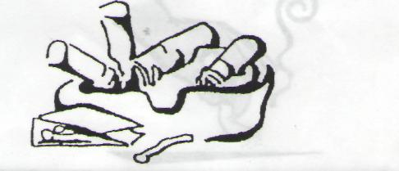

Мы совместно с инициативной группой размножили для вас материал и вклеили в дневники вам страшные последствия курения. Откройте свои дневники, найдите и давайте обсудим.
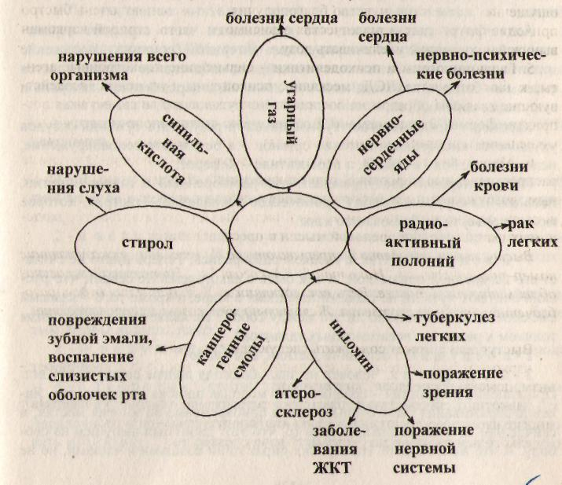

Последствия курения

Кратковременные отрицательные последствия курения

(проявляющиеся через несколько минут после первой затяжки):

- учащенное сердцебиение;
- рост артериального давления;
- раздражение слизистой оболочки горла;
- проникновение в кровь угарного газа;
- попадание в легкие канцерогенов;
- отравление воздуха;
- иногда раздражение слизистой оболочки глаза;
- снижение температуры кожных покровов.
Прочие отрицательные последствия курения:

- возможно повреждение слизистой оболочки губ, языка, неба, гортани, горла, что в свою очередь неблагоприятно сказывается на вкусовых ощущениях;
- возможное появление сухого прерывистого кашля, неприятного запаха изо рта, инфекции полости рта;
- возможно ухудшение обоняния;
- возможность преждевременного образования морщин на лице;
- пожелтение зубов;
- нарушение нормального дыхания и снижение выносливости;
- снижение сопротивляемости организма к различным заболеваниям.
Отрицательное воздействие длительного курения:

- рак легких, полости рта, пищевода, гортани, поджелудочной железы и мочевого пузыря;
- заболевания сердца;
- язвы;
- заболевания системы кровообращения, инсульты;
- эмфизема;
- хронический бронхит.



НЕКОТОРЫЕ РЕКОМЕНДАЦИИ О ТОМ, КАК БРОСИТЬ КУРИТЬ

*Сообщи своим друзьям, родителям, родственникам, что ты бросаешь курить. Чем больше народа будет знать о твоем решении, тем больше ответственность довести начатое до конца.
*Не зарекайся бросить «навсегда» - брось сначала на один день, потом еще, еще и еще на один.
- Выбери определенный день, соберись с духом -и брось. Чтобы отвлечься, займись чем- нибудь с друзьями, которые не курят.
- Выбрось все, что напоминало бы тебе о курении: пепельницу, спички и т.д.
♦ Запасись жевательной резинкой без сахара, мятными таблетками, морковкой и т.д.
- Помни, что если ты сможешь бросить курить, ты научишься распоряжаться своей судьбой. Тебе будет проще принимать другие важные решения.
- Постоянно напоминай себе, что курение будет обязательно мешать выполнению поставленных перед тобой задач.
- Основываясь на собственном опыте, можешь разработать программу в помощь тем, кто хочет бросить курить.
- Подумай об организации группы самопомощи. Потрудись над изменением характера поведения. Хорошо продуманная программа изменения линии поведения может научить человека, как вновь стать некурящим.

Мы подумали и решили помочь тем, кто может быть пристрастился к курению и подумывает это сделать, перед вами в дневниках
ПАМЯТКА

12 занятий, заменяющих курение

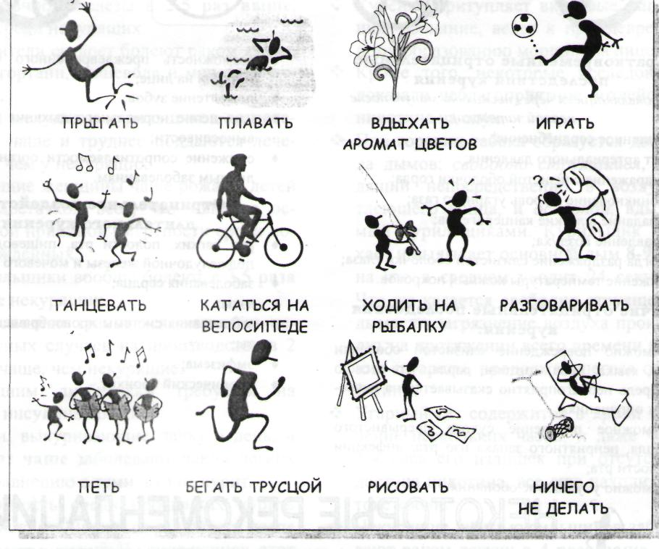
Ознакомьтесь с ней и давайте вести здоровый образ жизни, ведь здоровье – главное богатство.
И ТЕПЕРЬ ВЫБОР ЗА ВАМИ – СИГАРЕТА – ДРУГ ИЛИ ВРАГ.

